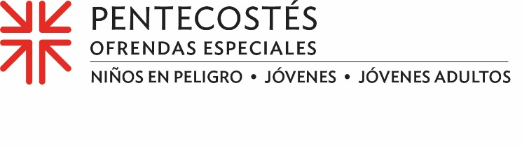
Construir una vida de fe – Viviendo la vida a través de la fe
Las ramas de sus árboles genealógicos están llenas de pastores y ancianos presbiterianos, por lo que no es de extrañar que Akilah Hyrams y Noah Westfal — ambos exalumnos del programa de Jóvenes Adultos Voluntarios o YAV de la IP (EE. UU.) — tengan vidas arraigadas en sus experiencias de fe.
El programa Jóvenes Adultos Voluntarios (YAV) consiste en un año de servicio ecuménico y basado en la fe destinado a jóvenes de 19 a 30 años de edad en sitios de todo Estados Unidos y de todo el mundo. YAV acompaña a las agencias locales que trabajan para abordar las causas profundas de la pobreza y la reconciliación Junto con este trabajo, los voluntarios exploran el significado de su fe cristiana y la responsabilidad con sus vecinos en la comunidad con compañeros y mentores.
Akilah pasó su año YAV 2016–17 sirviendo en Filipinas. Ella expresó interés en seguir una carrera médica y el coordinador del sitio de YAV pudo personalizar su experiencia en función de sus aspiraciones e intereses vocacionales.
“Ser voluntaria en clínicas de salud fue una oportunidad increíble por la que estoy muy agradecida”, dijo. “Trabajar en las clínicas solidificó para mí que la medicina era hacia donde me dirigía”.

Noah pasó su año YAV 2018–19 sirviendo a Texas Impact, una organización interreligiosa que trabaja en temas que impactan a los más vulnerables y ayuda a las personas a mover su comunidad religiosa de la caridad a la justicia. Trabajar en Texas Impact fue una excelente preparación para su puesto actual como coordinadora de programas de Atención Primaria Colaborativa, una organización sin fines de lucro que defiende la atención médica con sede en Washington, D.C. promoviendo la atención primaria integral para mejorar la salud y la atención médica de los pacientes y sus familias.
“El programa YAV camina junto a jóvenes adultos como Noah y Akilah para ayudarlos con su discernimiento vocacional en áreas como la raza, la pobreza y la vitalidad de la iglesia, los tres focos de Mateo 25”, dijo Destini Hodges, coordinadora del programa YAV. “Aprender las complejidades del racismo estructural y la pobreza sistémica a través de una perspectiva de fe cristiana les permite desarrollar habilidades y aplicarlas donde sea que les llame el futuro”.
El programa YAV se apoya, en parte, a través de la Ofrenda de Pentecostés. La ofrenda también apoya el Trienio de la Juventud y la iniciativa nacional “Educa a un Niño, Transforma el Mundo”. Cuarenta por ciento de la Ofrenda es retenida por congregaciones individuales como nuestra para ministerios locales con jovenes, mientras que el 60% se utiliza para apoyar a la niñez en riesgo, adolescentes y jóvenes adultos/as a través de los ministerios de la Agencia Presbiteriana de Misión (HABLE SOBRE CÓMO UTILIZA LA OFRENDA EN SU COMUNIDAD)
Cuando se trata de lo que pueden hacer nuestras donaciones para la Ofrenda de Pentecostés, tal vez Akilah lo dice mejor. “Cuando dona, está apoyando a alguien a través de una experiencia que cambia la vida, que se ve diferente para todos/as”, dijo Akilah. “Estas experiencias nos abren los ojos y amplían nuestros horizontes. Gracias por cualquier apoyo que pueda brindar. ¡Nunca sabrá cuánto significa realmente para todos y cada uno de nosotros/as!”

Oremos ~
Gran médico, sana con tu gracia a nuestras comunidades y levanta líderes en todos los campos, que busquen tu esperanza, plenitud y bienestar para este, tu mundo. Amén.

